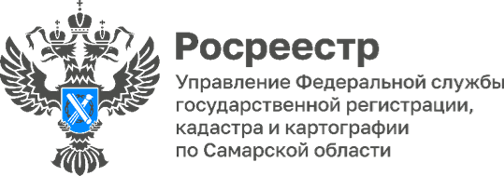

14.02.2024
Самарский Росреестр рассказал о важных изменениях
требований к содержанию договора купли-продажи
Более 52 тысяч заявлений на регистрацию ипотеки, возникающей как в силу закона, так и на основании договора, в минувшем году поступило в самарский Росреестр, что на 27% больше, чем в 2022 году. Таким образом, наблюдается устойчивый рост числа граждан, обращающихся за ипотечными кредитами.
13 февраля 2024 года состоялся бизнес-семинар для участников рынка недвижимости, на котором начальник отдела регистрации ипотеки Управления Росреестра по Самарской области Аделаида Гук рассказала о важных изменениях, касающихся переходов прав на основании договора купли-продажи, и о необходимости актуализации данных о правообладателях в ЕГРН.
Особое внимание спикер обратила на содержание договоров купли-продажи, а точнее, на существенные условия договора при отчуждении земельного участка и ограничениях его использования. Под ограничением подразумевается не только ипотека, аренда, сервитут или арест, но и вхождение земельного участка в зоны с особыми условиями использования территорий (ЗОУИТ).
«Особенно актуально сегодня звучит вопрос о существующих зарегистрированных и незарегистрированных ограничениях земельных участков, а также вопрос оборота таких объектов. В интересах покупателя, при заключении договора купли-продажи, - владеть всей информацией о приобретаемом объекте недвижимости. Эти сведения, в том числе о существующих обременениях (ограничениях) в виде ЗОУИТ, покупатель может получить, заказав выписку с наименованием «Об объекте недвижимости», которая содержит сведения о полном или частичном вхождении земельного участка в особую зону. И, если такие обременения существуют, их необходимо внести в договор купли-продажи», - комментирует Аделаида Гук.
Данная информация позволяет покупателю принять осознанное решение о приобретении земельного участка, учитывая все особенности его использования.
«Мероприятия с приглашением сотрудников Росреестра мы проводим на регулярной основе. Важность таких встреч не может быть преувеличена, так как, благодаря своевременному взаимодействию с Росреестром, наши партнеры находятся всегда в курсе изменений в законодательстве. Стабильный спрос на ипотечные кредиты требует от всех участников рынка недвижимости грамотного подхода к оформлению документов. Составленные договоры, с учетом актуальных требований, исключают приостановление регистрационных действий, тем самым обеспечивая быструю и надежную регистрацию сделок», - говорит управляющий директор по ипотеке банка ВТБ в Самарской области Юлия Абрамова.

Материал подготовлен пресс-службой
Управления Росреестра по Самарской области

